ICS 91.060.50

CCS Q 70

|  |
| --- |
|  |

团体标准

T/SZS XXXXX—XXXX

|  |
| --- |
|  |

建筑用定制门

Custom doors for construction

|  |
| --- |
|  |
|  |

XXXX - XX - XX发布

XXXX - XX - XX实施

深圳市深圳标准促进会   发布

目  次

前言 II

1 范围 1

2 规范性引用文件 1

3 术语和定义 2

4 产品分类与代号 2

5 技术要求 3

6 试验方法 10

7 检验规则 17

8 标志、包装、运输及贮存 19

前  言

本文件按照GB/T 1.1—2020《标准化工作导则 第1部分：标准化文件的结构和起草规则》的规定起草。

本文件由深圳市品质消费研究院提出。

本文件深圳市深圳标准促进会归口。

本文件起草单位：

本文件主要起草人：

建筑用定制门

1. 范围

本文件规定了建筑用定制门的术语和定义、产品分类与代号、技术要求、试验方法、检验规则、标志、包装、运输及贮存。

本文件适用于民用建筑、部分商用建筑，并满足用户特定需求的定制门。不包括商业场所的电控自动门、安装电控系统的楼宇对讲门、室内门、特种门类、生产和物流场所使用的定制门等。

1. 规范性引用文件

下列文件中的内容通过文中的规范性引用而构成本文件必不可少的条款。其中，注日期的引用文件，仅该日期对应的版本适用于本文件；不注日期的引用文件，其最新版本（包括所有的修改单）适用于本文件。

GB/T 191 包装储运图示标志

GB/T 708 冷轧钢板和钢带的尺寸、外形、重量及允许偏差

GB/T 709 热轧钢板和钢带的尺寸、外形、重量及允许偏差

GB/T 1733—1993 漆膜耐水性测定法

GB/T 1771 色漆和清漆耐中性盐雾性能的测定

GB/T 1865—2009 色漆和清漆 人工气候老化和人工辐射曝露 滤过的氙弧辐射

GB/T 3098.6 紧固件机械性能 不锈钢螺栓、螺钉和螺柱

GB/T 5237.4—2017 铝合金建筑型材 第4部分：喷粉型材

[GB/T 5823 建筑门窗术语](http://std.samr.gov.cn/gb/search/gbDetailed?id=71F772D77B4ED3A7E05397BE0A0AB82A" \t "http://std.samr.gov.cn/search/_blank)

GB/T 6388 运输包装收发货标志

GB/T 6739 色漆和清漆 铅笔法测定漆膜硬度

GB/T 7106 建筑外门窗气密、水密、抗风压性能检测方法

GB/T 8484 建筑外门窗保温性能检测方法

GB/T 8485 建筑门窗空气声隔声性能分级及检测方法

GB/T 9274—1988 色漆和清漆 耐液体介质的测定

GB/T 9286—1998 色漆和清漆 漆膜的划格试验

GB/T 9276 涂层自然气候曝露试验方法

GB/T 9754 色漆和清漆 不含金属颜料的色漆漆膜的20º、60º和85º镜面光泽的测定

GB/T 11186.2 涂膜颜色的测量方法 第二部分 颜色测量

GB/T 11186.3 涂膜颜色的测量方法 第三部分 色差计算

GB 12955—2008 防火门

GB/T 13452.2—2008 色漆和清漆 漆膜厚度的测定

GB/T 14155 整樘门 软重物体撞击试验

GB 17565—2007 防盗安全门通用技术条件

GB 18581 木器涂料中有害物质限量

GB 18583 室内装饰装修材料 胶粘剂中有害物质限量

GB/T 23987—2009 色漆和清漆 涂层的人工气候老化曝露 曝露于荧光紫外线和水

GB/T 24498 建筑门窗、幕墙用密封胶条

GB/T 26700 门体填充用硬质聚氨酯泡沫塑料

GB/T 29049 整樘门 垂直荷载试验

GB/T 29739 门窗反复启闭耐久性试验方法

GB 30981 工业防护涂料中有害物质限量

GA/T 73 机械防盗锁

GA 374—2019 电子防盗锁

GA 701 指纹防盗锁通用技术条件

HB 5443 夹层结构用耐久铝蜂窝芯材规范

HJ 459 环境标志产品技术要求 木质门和钢质门

JG/T 125 建筑门窗五金件 合页（铰链）

YS/T 680—2016 铝合金建筑型材用粉末涂料

1. 术语和定义

GB/T 5823界定的以及下列术语和定义适用于本文件。

3.1

定制门 custom door

根据客户个性化需求进行测量、设计、制造、安装的门。

3.2

不规则形状门 irregular door

门框整体外形非矩形形状的门，如圆弧形、梯形、三角形等。

3.3

多扇门 multiple leaf door

门扇数量在两扇以上的门，多扇门中如有带中柱、边门可折叠开启或边门独立开启、边门固定等，尺寸比例根据整体设计和承重可灵活变动。

3.4

门头窗 transom window

根据需要在门框上增加连体或分体的可固定气窗。

3.5

门框装饰件 frame decoration

安装在门框外部的独立装饰件，如罗马柱、门斗、大门套装饰件等。

1. 产品分类与代号
   1. 产品分类

按材质分类及代号：

1. 钢质门，代号：GM；
2. 不锈钢门，代号：BXM；
3. 铝型材门，代号：LXM；
4. 铜门，代号：TM；
5. 铸铝门，代号：LM；
6. 钢木复合门，代号：GMM；
7. 其他材质门，代号：**M。（**代表其他材质的具体表述大写拼音字母）。

按开启方式分类及代号：

1. 外开，代号：WK；
2. 内开，代号：NK；
3. 双向开，代号：SXK；
4. 折叠平开，代号：ZDK。

按产品结构分类及代号：

1. 整板，代号：ZB；
2. 整板拼接，代号：ZBP；
3. 花枝拼接，代号： HZP。

按门扇数量分类及代号：

1. 单扇门，代号：Ⅰ；
2. 双扇门，代号：Ⅱ；
3. 多扇门，代号为门扇数量表示。

按性能分类及代号：

1. 防盗，代号：FD；
2. 保温，代号：BW；
3. 隔音，代号： GY。
   1. 标记
      1. 标记方法

标记方法如图1所示。



T/SZS XXXX-XXXX

JDM

本标准代号



性能代号，可多个



规格代号（宽度×高度）

分类代号

建筑用定制门代号

1. 标记方法
   * 1. 标记示例

内开单扇定制门，适用900mm×2000mm的洞口，产品规格型号为860mm×1990mm，气密性能5级，水密性能3级，防盗丙级，标记为：JDM-NKGMI -860NKGM适用*q1*5-△P3-FdB-T/XXXX-2021。

1. 技术要求
   1. 材料
      1. 门框、门扇

各类金属材质的公称厚度需符合表1的规定，其他金属材质其厚度不得低于表1对应部位材料厚度。

板材允许偏差应符合表2的规定。

1. **金属材质公称厚度**

单位：mm

|  |  |  |  |  |  |
| --- | --- | --- | --- | --- | --- |
| 部件名称 | 材料厚度 | | | | |
| 不锈钢门 | 钢质门 | 铜门 | 铝型材门 | 铸铝门 |
| 门框厚度 | ≥0.6-δ（包覆）  ≥1.0-δ（不包覆） | ≥1.5-δ | ≥0.8-δ | ≥2.5-δ | ≥2.0-δ |
| 门扇厚度 | ≥0.6-δ | ≥0.8-δ | ≥0.8-δ | ≥1.5-δ | ≥0.7-δ |
| 门框骨架钢板 | ≥1.2-δ | —— | ≥2.0-δ | —— | —— |
| 门扇骨架钢板 | ≥0.8-δ | ≥0.8-δ | ≥0.8-δ | —— | —— |
| 罗马柱 | ≥0.7-δ | ≥0.8-δ | ≥0.8-δ | ≥1.8-δ | ≥1.5-δ |
| 框、扇上需安装螺丝的加强衬板 | ≥3.0-δ | | | | |
| 1. δ为GB/T 708、GB/T 709中规定的允许偏差。 | | | | | |

1. **板材允许偏差**

单位：mm

| 轧制方式允许偏差 | 公称厚度 | | | | | | | | | |
| --- | --- | --- | --- | --- | --- | --- | --- | --- | --- | --- |
| 3.00 | 2.50 | 2.00 | 1.80 | 1.50 | 1.20 | 1.00 | 0.80 | 0.70 | 0.60 |
| 冷轧镀锌薄钢板  允许偏差 | -0.22 | -0.20 | -0.15 | -0.14 | -0.12 | -0.11 | -0.09 | -0.07 | -0.06 | -0.06 |
| 不锈钢允许偏差 | —— | —— | —— | —— | —— | ±0.10 | —— | ±0.06 | —— | ±0.05 |
| 铜板允许偏差 | —— | —— | —— | —— | —— | —— | —— | ±0.055 | ±0.055 | —— |
| 铝型材允许偏差 | —— | ±0.38 | —— | ±0.38 | ±0.30 | —— | —— | —— | —— | —— |
| 1. 门框下框需使用1.0mm以上，型材厚度需大于等于1.8mm。 | | | | | | | | | | |

5.1.2 加强板

5.1.2.1 门扇锁体安装位置应配置锁体防护盒，防护盒材料厚度不低于1.2mm，尺寸不得小于锁体面积。

5.1.2.2 安装铰链的加强板应使用厚度不低于3mm的钢板或螺牙拉伸高度不低于3.5mm，厚度不低于1.5mm钢板。

5.1.3 填充材料

5.1.3.1 多孔材料如蜂窝状填充材料展开后的平压强度不应小于250kPa。

5.1.3.2 聚氨酯泡沫填充材料的平压强度不应小于160kPa。

5.1.3.3 PS保温板填充材料的密度不应小于35kg/m³。

5.1.3.4 其他材质填充，平压强度不小于160kPa，应对人体无毒无害的环保材质。

5.1.4 粘结剂

粘结剂应是对人体无毒无害的产品，有害物质限量应符合GB 18583的规定。

5.1.5 油漆、涂料

* + - 1. 涂料

涂料应为环保产品，符合以下要求：

a）水性涂料中的有害物质限值应符合GB 30981的规定。

b）木材和人造板上使用的溶剂型涂料应符合GB 18581的规定。

c）金属材料上所用的溶剂型涂料中的有害物质限值应符合表3的规定 。

1. 金属材料上所用溶剂型涂料中有害物质限值

|  |  |  |  |
| --- | --- | --- | --- |
| **检验项目** | **聚氨酯涂料** | **醇酸涂料** | **其他溶剂型涂料** |
| 挥发性有机化合物VOC(g/L) ≤ | 650 | 550 | 600 |
| 固化剂中游离甲苯二异氰酸酯（TDI）(g/kg) ≤ | 5 | — | — |
| 苯(g/kg) ≤ | 0.124 | | |
| 1. 挥发性有机化合物应按产品规定的配比和推荐的最大稀释比例混合后进行测定。 | | | |

* + - 1. 涂层厚度

清漆的涂层厚度应不小于20μm。 安装在半户外环境下的，涂层厚度应大于30μm。

* + - 1. 硬度

漆膜硬度应不低于H硬度的要求。

* + - 1. 附着性

漆膜附着力不低于2级。

* + - 1. 耐沸水性

经高压水浸渍试验后，膜层表面应无脱落、起皱等现象，但允许目视可见的、极分散的非常微小的气泡存在，附着性应达到0级。

* + - 1. 老化试验

漆膜老化应不低于1级。

* + - 1. 耐盐雾腐蚀性

经盐雾腐蚀试验后，划线两侧膜下单边渗透腐蚀宽度应不超过2mm，划线两侧2mm以外部分的膜层表面应无起泡、脱落或其他明显变化。

* + - 1. 酸碱性

经耐酸碱性试验后，膜层表面应无气泡或其他明显变化。

* + - 1. 加速耐候性

膜层的加速耐候性能应符合表4的规定。

1. 加速耐候性

|  |  |  |  |
| --- | --- | --- | --- |
| **膜层性能级别** | **试验时间（小时）** | **加速耐候性** | |
| **光泽保持率** | **色差值** |
| Ⅲ级 | 4 000 | ≥55% | ΔΕab≤3 |
| Ⅱ级 | 2 500 | ≥55% | ΔΕab不应大于YS/T 680-2016附录D中规定值的50% |
| Ⅰ级 | 1 500 | ≥50% | ΔΕab不应大于 YS/T 680-2016附录D中规定值 |
| 1. 光泽保持率为膜层试验后的光泽值相对于其试验前光泽值的百分比 | | | |

* + - 1. 自然耐候性

对自然耐候性有要求时，应符合表5的规定。

1. 自然耐候性试验结果

|  |  |  |  |
| --- | --- | --- | --- |
| **自然耐候性等级** | **试验时间（年）** | **自然耐候** | |
| **光泽保持率** | **色差值** |
| Ⅲ级 | 10 | ≥50% | ΔΕab不应大于YS/T 680-2016附录D中规定值 |
| Ⅱ级 | 5 | ≥50% | ΔΕab不应大于YS/T 680-2016附录D中规定值 |
| Ⅰ级 | 3 | ≥50% | ΔΕab不应大于YS/T 680-2016附录D中规定值 |
| 1. 可针对不同的大气腐蚀试验站设定不同的试验时间，但不得少于表中规定时间。 | | | |

* + 1. 密封件

密封胶条应符合GB/T 24498的规定。

密封件安装宜采用镶嵌嵌入式。

密封胶条无明显粉化、脱落现象。

密封胶条工作方向变化率不大于15%。

* 1. 小五金及零部件
     1. 锁具

机械防盗锁应符合GA/T 73的规定，防盗锁芯的级别应达到A级以上。

电子防盗锁应符合GA 374—2019中A级电子防盗锁的规定。

拉手面板厚度：钢质不低于1.2mm，复合材质不低于1.8mm。

* + 1. 铰链

宜用重型三维可调铰链，一般使用三维可调明铰链，也可使用开启角度大于等于90°三维可调暗藏式铰链，单个铰链承受的垂直静载荷不低于120kg，启闭次数不少于10万次。

铰链钢板厚度应大于3mm，铰链装饰头应有防拆卸隐藏螺丝。

铰链应符合JG/T 125的规定，铰链轴心应固定牢靠，锁闭状态时应无法从外部拆开。

* + 1. 紧固件

门用螺钉、螺栓等紧固件应选用不锈钢。

紧固件机械性能应符合GB/T 3098.6的规定。

* + 1. 辅助五金

根据客户要求单扇门门扇与门框、双扇门子门与母门之间可安装开启角度小于10°的防盗链。

根据客户要求门扇可安装大于135°广角门镜或智能门镜或电子摄像头等。门镜应防外部拆卸。

根据客户要求无下框的门扇底部可加装自动升降密封条。

* + 1. 门头窗

金属材质门头窗应采用螺丝固定或焊接固定方式。

玻璃门头窗，单层玻璃厚度不低于10mm，双层玻璃厚度不低于5mm钢化玻璃，玻璃固定方式需用结构胶或金属压条螺丝固定，双层玻璃必须采取有效的防潮密封措施，防止玻璃内壁结灰、结露。

宽度超过1600mm，高度超过350mm的门头玻璃，在原有胶粘剂固定的基础上应同时使用卡槽螺丝固定。

* + 1. 防蚊网

防蚊网材质应选择不锈钢，目数不低于800目。

防蚊网应不得有毛刺、危险锐角。

防蚊网应可拆卸。

* 1. 尺寸公差

门扇、门框的尺寸极限偏差应符合表6的规定。

1. 尺寸极限偏差

单位：mm

|  |  |  |
| --- | --- | --- |
| **名称** | **检验项目** | **极限偏差** |
| 门扇 | 高度H | -3～0 |
| 宽度W | -3～0 |
| 内裁口宽度W＇ | 0～2 |
| 侧壁宽度T＇ | ±2 |

门扇、门框的形位公差应符合表7的规定。

1. 形位公差

| **名称** | **检验项目** | **公差** |
| --- | --- | --- |
| 门扇 | 两对角线长度差｜L1-L2｜ | ≤3mm |
| 扭曲度D | ≤5mm |
| 宽度方向弯曲度B1 | ＜2‰ |
| 高度方向弯曲度B2 | ＜2‰ |
| 门框 | 内裁口两对角线长度差｜L1＇-L2＇｜ | ≤3mm |

* + 1. 配合公差

门扇与门框的搭接尺寸应不小于12mm，门扇与门框的配合活动间隙应符合以下要求：

1. 门扇与门框有合页（铰链）一侧的配合活动间隙不应大于3mm；
2. 门扇与门框有锁一侧的配合活动间隙应满足以下要求：
   1. 门扇厚度50mm以下时，不应大于3mm；
   2. 门扇厚度51mm～70mm时，不应大于4mm；
   3. 门扇厚度71mm～90mm时，不应大于6mm；
   4. 门扇厚度91mm～110mm时，不应大于7mm。
3. 门扇与上框的配合活动间隙不应大于3mm；
4. 双扇门、多扇门的门扇之间缝隙应满足以下要求：
   1. 门扇厚度50mm以下时，不应大于3mm；
   2. 门扇厚度51mm～70mm时，不应大于4mm；
   3. 门扇厚度71mm～90mm时，不应大于6mm；
   4. 门扇厚度91mm～110mm时，不应大于7mm。
5. 门扇与下框的配合活动间隙不应大于9mm。无门槛及门槛埋入地面下的定制门，门扇下方与地面的间隙（设计值）不应大于9mm，宜有密封装置。
   1. 启闭性能
      1. 可靠性

门扇经过2500次的连续启闭，不应有松动、脱落、严重变形和启闭卡阻现象。

* + 1. 门扇启闭力

门扇启闭力不应大于80N。

* 1. 防盗及软冲击性能

有防盗性能要求应符合GB 17565—2007中5.6.1规定的防盗安全级别甲、乙、丙、丁级的要求；软冲击性能应符合GB 17565—2007中5.6.4的规定。

* 1. 保温性能

保温性能以传热系数K值作为分级指标，并应符合表8的规定。

1. 导热传热系数分级

单位：W/(m2·K)

|  |  |  |  |  |  |  |  |  |  |  |
| --- | --- | --- | --- | --- | --- | --- | --- | --- | --- | --- |
| **分 级** | **1** | **2** | **3** | **4** | **5** | **6** | **7** | **8** | **9** | **10** |
| 指标值 | *K*≥5.0 | 5.0＞*K*  ≥4.0 | 4.0＞*K*  ≥3.5 | 3.5＞*K*  ≥3.0 | 3.0＞*K*  ≥2.5 | 2.5＞*K*  ≥2.0 | 2.0＞*K*  ≥1.6 | 1.6＞*K*  ≥1.3 | 1.3＞*K*  ≥1.1 | *K*＜1.1 |

* 1. 隔音性能

隔音性能，以计权隔声量和交通噪声频谱修正量之和（*Rw*+*Ctr*）作为分级指标，并应符合表9的规定。

1. 隔音性能分级

单位：dB

|  |  |  |  |  |  |  |
| --- | --- | --- | --- | --- | --- | --- |
| **分 级** | **1** | **2** | **3** | **4** | **5** | **6** |
| 指标值 | 20≤*Rw*+*Ctr*＜25 | 25≤*Rw*+*Ctr*＜30 | 30≤*Rw*+*Ctr*＜35 | 35≤*Rw*+*Ctr*＜40 | 40≤*Rw*+*Ctr*＜45 | *Rw*+*Ctr*≥45 |
| 注： *Rw*为计权隔声量； *Ctr*为交通噪声频谱修正量。 | | | | | | |

* 1. 气密性能

气密性能以标准状态下10Pa时的单位开启缝长空气渗透量*q1*和单位面积空气渗透量*q2* 作为分级指标，并应符合表10的规定。

1. 气密性能分级

|  |  |  |  |  |  |  |  |  |
| --- | --- | --- | --- | --- | --- | --- | --- | --- |
| **分 级** | **1** | **2** | **3** | **4** | **5** | **6** | **7** | **8** |
| 单位缝长空气渗透量  （m3/m·h） | 4.0≥*q1*  ＞3.5 | 3.5≥*q1*  ＞3.0 | 3.0≥*q1*  ＞2.5 | 2.5≥*q1*  ＞2.0 | 2.0≥*q1*  ＞1.5 | 1.5≥*q1*  ＞1.0 | 1.0≥*q1*  ＞0.5 | *q1*≤0.5 |
| 单位面积空气渗透量  （m3/m2·h） | 12≥*q2*  ＞10.5 | 10.5≥*q2*  ＞9 | 9≥*q2*  ＞7.5 | 7.5≥*q2*  ＞6 | 6≥*q2*  ＞4.5 | 4.5≥*q2*  ＞3 | 3≥*q2*  ＞1.5 | *q2*≤1.5 |

* 1. 水密性能

水密性能分级应符合表11的规定。

1. 水密性能分级

单位：Pa

|  |  |  |  |  |  |  |
| --- | --- | --- | --- | --- | --- | --- |
| **分级** | **1** | **2** | **3** | **4** | **5** | **6** |
| 水密性能指标值 | 100≤△P≤150 | 150≤△P≤250 | 250≤△P≤350 | 350≤△P≤500 | 500≤△P≤700 | △P≥700 |
| 注：第6级应在分级后同时注明具体检测压力差值。 | | | | | | |

* 1. 抗风压性能

抗风压性能分级应符合表12的规定。

1. 抗风压性能分级

单位：kPa

|  |  |  |  |  |  |  |
| --- | --- | --- | --- | --- | --- | --- |
| **分级** | **4** | **5** | **6** | **7** | **8** | **9** |
| 抗风压性能  指标值P3 | 2.5≤P3≤3.0 | 3.0≤P3≤3.5 | 3.5≤P3≤4.0 | 4.0≤P3≤4.5 | 4.5≤P3≤5.0 | P3≥5.0 |
| 1. 第9级应在分级后同时注明具体检测压力值。 | | | | | | |

* 1. 耐软重物撞击性能

耐软重物撞击性能应符合表13的规定。

1. 耐软重物撞击分级

单位：mm

|  |  |  |  |  |  |  |
| --- | --- | --- | --- | --- | --- | --- |
| **分 级** | **1** | **2** | **3** | **4** | **5** | **6** |
| 软重物下落高度 | 100 | 200 | 300 | 400 | 500 | 600 |

* 1. 耐垂直载荷性能

施加垂直静载荷1000N，门下垂量应小于3mm，启闭正常。

* 1. 电气安全要求

若使用交直流电源时，与门体的接触电压应不大于24V。

电源引入端子与外壳及门体之间的绝缘电阻在正常环境条件下应不小于200MΩ。

门扇和门框如有安装外置电源供电的部件，内部埋设的电源线要有绝缘导线管保护，不影响其他五金部件的使用，无摩擦碰撞，布线方式规则，便于检修和更换。

门扇和门框间的导线必须安装专用的过线器，过线器内部不应有锋利毛刺。

1. 试验方法
   1. 一般要求

目测产品，核查相关的订货、设计资料，试件结构、材料以及配件的安装情况等应与实际使用情况相符。

* 1. 标记检查

按照GB 17565—2007中6.4规定的方法进行检测。

* 1. 材料
     1. 门框、门扇

门扇、门框各类金属材质的厚度采用游标卡尺测量。

* + 1. 加强板

采用游标卡尺测量。

* + 1. 填充材料

铝蜂窝填充材料按照HB 5443的规定检测。

聚氨酯泡沫填充材料，按照GB/T 26700的规定检测。

* + 1. 粘结剂

按照GB 18583的规定检测粘结剂中的有害物质限量。

* + 1. 涂料

涂料中的有害物质限量的检验，按以下规定：

1. 水性涂料中的有害物质限量按照GB 30981的规定检测；
2. 木质和人造板上使用的溶剂型涂料按照GB 18581的规定检测；
3. 钢质材料上所用的溶剂型涂料按照HJ 459的规定检测。
   * + 1. 涂层厚度

涂层厚度按照GB/T 13452.2—2008中方法1B的规定检测。

* + - 1. 硬度

硬度按照GB/T 6739的规定检测。

* + - 1. 附着性

附着性按照GB/T 9286-1998中8.3的规定检测。

* + - 1. 耐沸水性

耐沸水性按照GB/T 1733-1993中9.1.2甲法的规定检测。

* + - 1. 老化试验

老化试验按照GB/T 23987-2009中8.2.2 B法的规定检测。

* + - 1. 耐盐雾腐蚀性

耐盐雾腐蚀性按照GB/T 1771中的规定检测，漆膜试验时间不低于240小时。

* + - 1. 耐酸碱性

耐酸碱性按照GB/T 9274-1988中丙法的规定检测，点滴泡法测试时间24小时。

* + - 1. 加速耐候性

按照GB/T 1865—2009中方法1的循环A规定进行氙灯加速耐候试验。按照GB/T 9754测量光泽值，按GB/T 11186.2、GB/T 11186.3的规定测量试验前后色差值。

* + - 1. 自然耐候性

按照GB/T 9276的规定进行试验。按照GB/T 9754测量光泽值，按照GB/T 11186.2、GB/T 11186.3的规定测量试验前后色差值。

* + - 1. 耐砂浆性

按照GB/T 5237.4-2017中5.4.12的规定检测。

* + 1. 密封件
       1. 橡胶密封条

按GB/T 24498的规定检测。

* + - 1. 密封胶条耐老化性能测试

随机取样100±5mm三段，放置于温度70±2℃干燥箱内，在鼓风状态下保持168小时，用玻璃棒按压表面。

* + - 1. 密封胶条耐疲劳测试

模仿门开关60万次，产品形状无明显变化，表面无破损、刮伤等不良现象。

* 1. 小五金及零部件
     1. 锁具

机械防盗锁按照GA/T 73的规定检测。

电子防盗锁按照GA 374—2019或GA 701的规定检测。

* + 1. 铰链

铰链的静载荷按照JG/T 125的规定检测。

* + 1. 紧固件

紧固件机械性能按照GB/T 3098.6的规定检测。

* + 1. 辅助五金、门头窗、防蚊网

目测外观项目，检测人视力1.0，三人同时检测，以多数人的结论为准。

厚度项目采用游标卡尺测量。

* 1. 尺寸公差
     1. 门扇高度H

采用钢卷尺测量，测量位置为距门扇两竖边各50 mm处，见图2所示的A-A和A′-A′位置。检测值与产品设计图示门扇高度值相减，结果取其极值。

1. 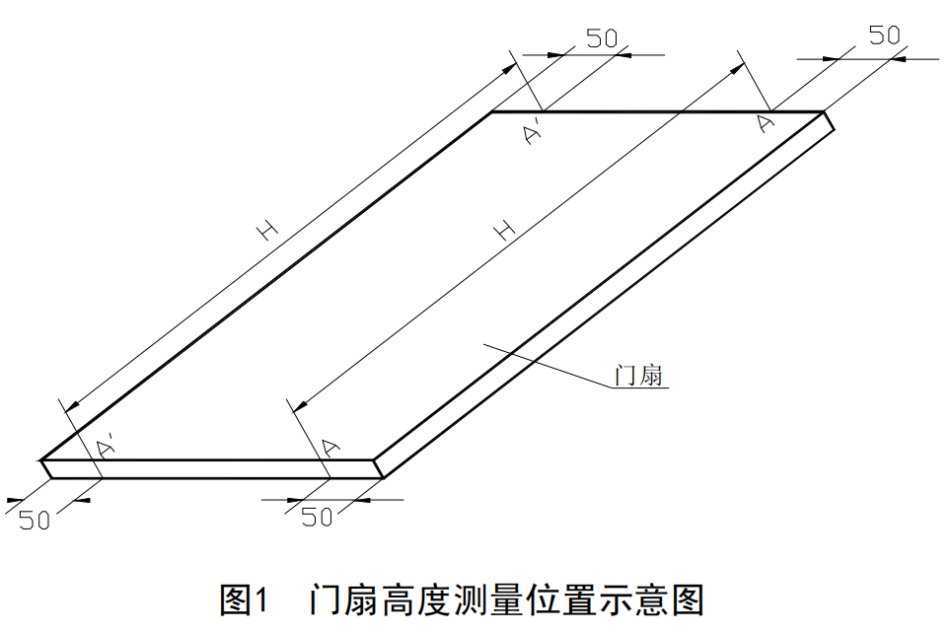门扇高度位置测量示意图
   * 1. 门扇宽度W

采用钢卷尺测量，测量位置为距门扇上两横边各50 mm处，见图3所示的B-B和B′-B′位置。检测值与产品设计图示门扇宽度值相减，结果取其极值。

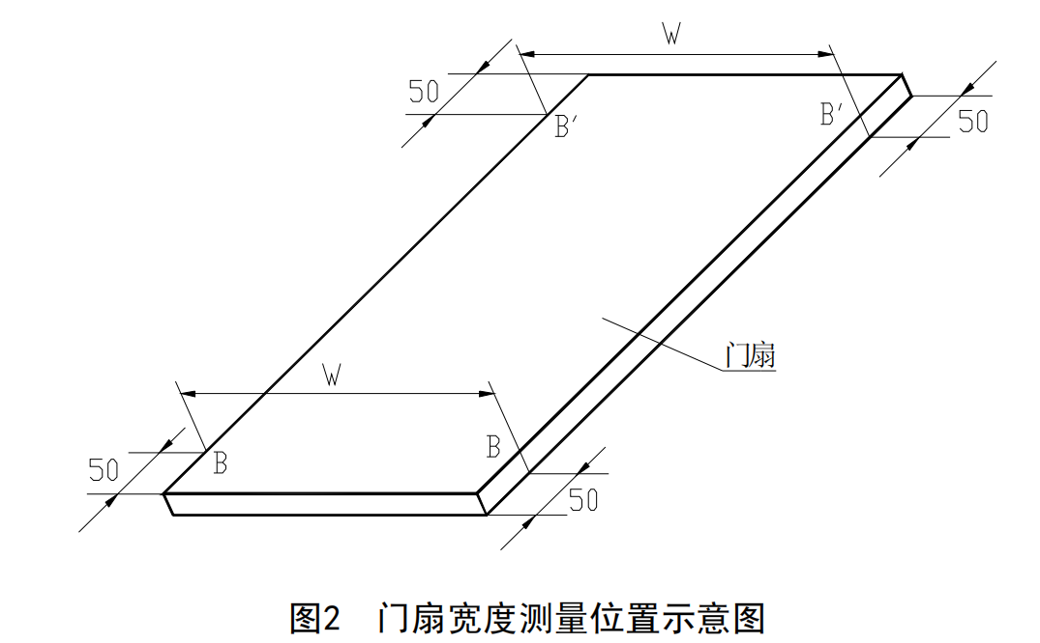

1. 门扇宽度位置测量示意图
   * 1. 门扇厚度T

采用游标卡尺测量，测量位置见图4中T1、T2、T3……T8所标定的位置，检测值与产品设计图示门扇厚度值相减，结果取其极值。

遇锁具、合页（铰链）处相应避开50 mm。

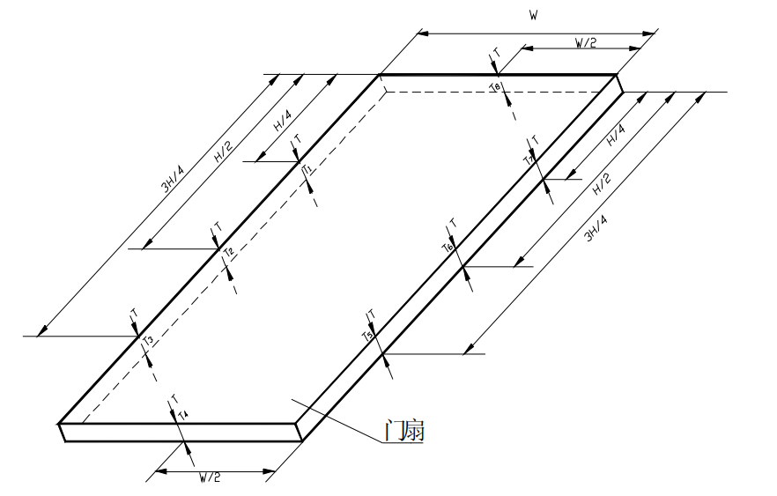

1. 门扇厚度位置测量示意图
   * 1. 门框内裁口高度H′

采用钢卷尺测量，分别测量门框内裁口的左竖边和右竖边，见图5所示C－C、C′－C′。检测值与产品设计图示门框内裁口高度值相减，结果取其极值。

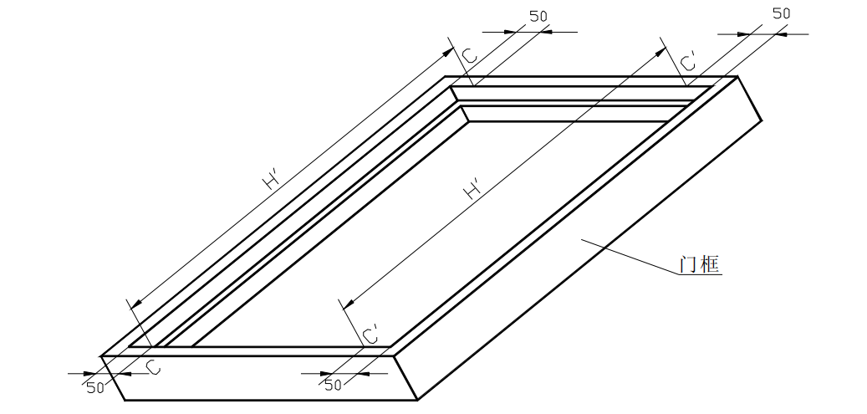

1. 门框内裁口高度位置测量示意图
   * 1. 门框内裁口宽度W′

采用钢卷尺测量，测量位置见图6所示的D-D、D′-D′、D″-D″。检测值与产品设计图示门框内裁口宽度值相减，结果取其极值。

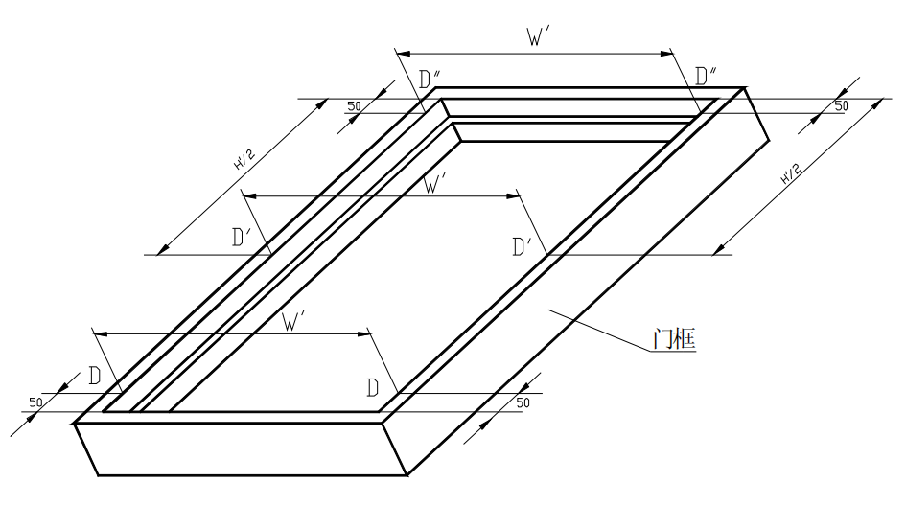

1. 门框内裁口宽度位置测量示意图
   * 1. 门框侧壁宽度T′

采用游标卡尺测量，测量位置见图7所示的T１′、T２′、T３′……T６′。检测值与产品设计图示门框侧壁宽度值相减，结果取其极值。

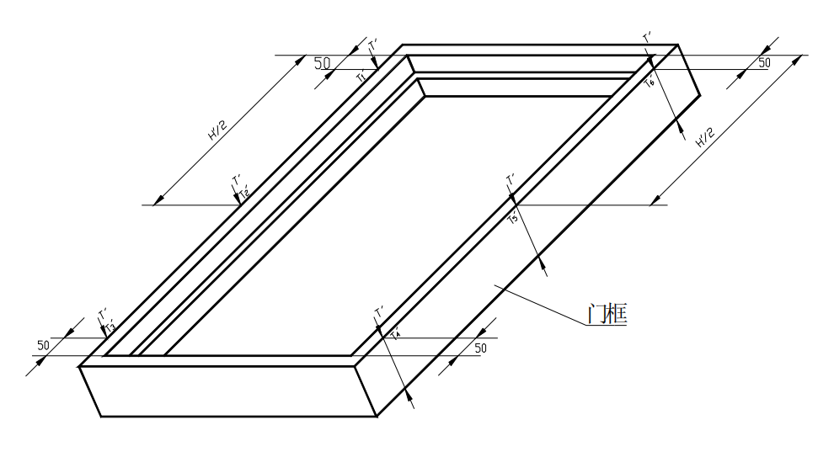

1. 门框侧壁宽度位置测量示意图

|  |
| --- |
|  |

* + 1. 门扇两对角线长度差|L1-L2|

采用钢卷尺测量,测量位置见图8。

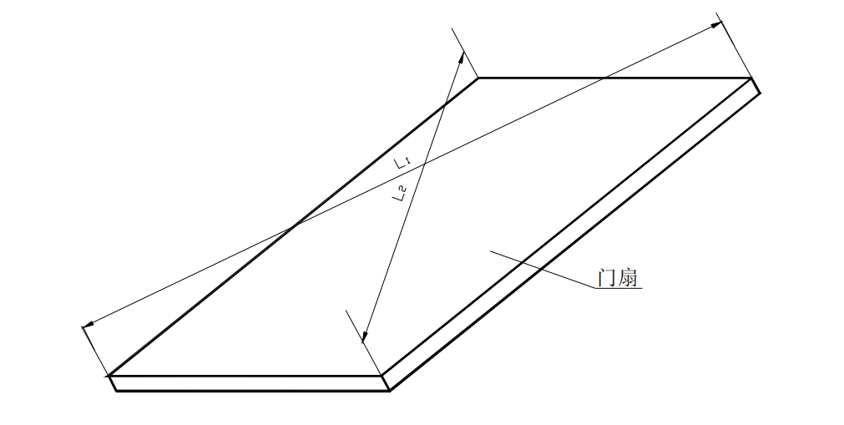

1. 门扇对角线长度位置测量示意图

|  |
| --- |
|  |

* + 1. 门框内裁口两对角线长度差|L1＇-L2＇|

采用钢卷尺测量，测量位置见图9。

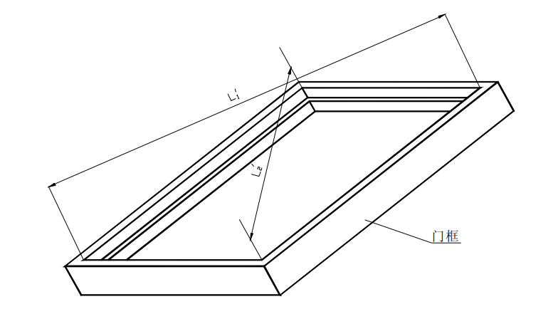

1. 门框内裁口对角线长度测量位置示意图
   * 1. 门扇与门框的搭接尺寸

按使用状态，将试件安装在试验框架上，门扇处于关闭状态，用划刀在门扇与门框相交的左边、右边和上边的中部划线作出标记后，用钢板尺测量搭接宽度；门扇与门框的搭接宽度取测量值的最小值，见图10。

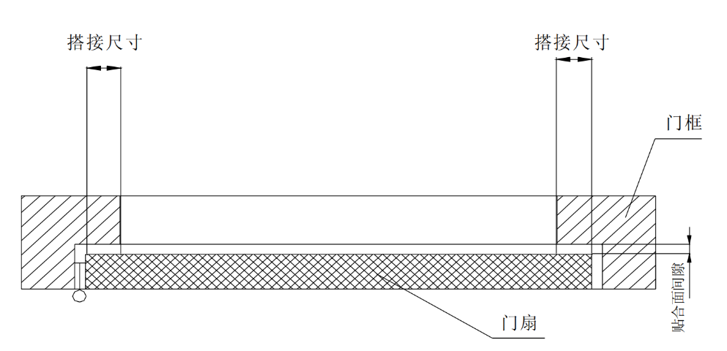

1. 门框内裁口对角线长度测量位置示意图
   * 1. 门扇与门框的配合活动间隙

按使用状态，将试件安装在试验框架上，门扇处于关闭状态，用划刀在门扇与门框相交的左边、右边和上边的中部划线作出标记后，用钢板尺测量搭接宽度；门扇与门框的搭接宽度取测量值的最小值。

* 1. 启闭性能
     1. 可靠性

按照GB/T 29739的规定检测。

* + 1. 门扇开启力

按照GB 12955—2008中6.10.2的规定检测。

* 1. 防盗性能

按照GB 17565—2007的规定检测。

* 1. 保温性能

按照GB/T 8484的规定检测。

* 1. 隔音性能

按照GB/T 8485的规定检测。

* 1. 气密性能

按照GB/T 7106的规定检测。

* 1. 水密性能

按照GB/T 7106的规定检测。

* 1. 抗风压性能

按照GB/T 7106的规定检测。

* 1. 耐软重物冲击性能

按照GB/T 14155的规定检测。

* 1. 耐垂直载荷性能

按照GB/T 29049的规定检测。

* 1. 电气安全性能

用精度不低于0.1V的数字电压表测量带电装置的输出电压，应符合5.13.1的要求。

用精度不低于0.1MΩ、500V的绝缘电阻表分别测量电源任意输入端与门体、带电装置外壳之间的绝缘电阻，应符合5.13.2的要求。

1. 检验规则
   1. 检验分类

定制门的检验分为出厂检验和型式检验。

* 1. 出厂检验

出厂检验有A、B两个组别组成：

——A 组检验：交收产品时，全数检验；

——B 组检验：交收产品时，抽样检验，抽样方案按表14执行。

1. 出厂检验（B组）抽样方案

|  |  |
| --- | --- |
| **批量** | **样本量** |
| 1 | 1 |
| 2-50 | 2 |
| 51-500 | 3 |
| 501-1000 | 5 |

* 1. 型式检验

检验项目见表15，按标准要求的顺序逐项进行检验。

有下列情况之一时应进行型式检验：

1. 新产品或老产品转厂生产时的试制定型；
2. 结构、材料、生产工艺、关键工序和加工方法等有影响其性能时；
3. 正常生产，每三年不少于一次；
4. 停产一年以上恢复生产时；
5. 出厂检验结果与上次型式检验有较大差异时；
6. 发生重大质量事故时；
7. 质量监督机构提出要求时。
8. 出厂检验和型式检验项目

| **序号** | **检验项目** | **要求条款** | **试验方法条款** | **不合格分类** | **型式试验** | |
| --- | --- | --- | --- | --- | --- | --- |
| **A** | **B** |
| 1 | 标记检查 | 4.2 | 6.2 | C | √/— | √ |
| 2 | 门框钢板 | 5.1.1 | 6.3 | A | √ | √ |
| 3 | 门扇骨架 | 5.1.1 | 6.3 | A | √ | √ |
| 4 | 罗马柱 | 5.1.1 | 6.3 | B | √ | — |
| 5 | 加强板 | 5.1.2 | 6.3.2 | C | √ | — |
| 6 | 填充材料 | 5.1.3 | 6.3.3 | A | √ | — |
| 7 | 粘结剂 | 5.1.4 | 6.3.4 | A | √ | — |
| 8 | 油漆、涂料中有害物质限值 | 5.1.5.1 | 6.3.5.1 | A | √ | — |
| 9 | 涂层厚度 | 5.1.5.2 | 6.3.5.2 | B | √ | — |
| 10 | 硬度 | 5.1.5.3 | 6.3.5.3 | B | √ | — |
| 11 | 附着性 | 5.1.5.4 | 6.3.5.4 | B | √ | — |
| 12 | 耐沸水性 | 5.1.5.5 | 6.3.5.5 | A | √ | — |
| 13 | 老化试验 | 5.1.5.6 | 6.3.5.6 | A | √ | — |
| 14 | 耐盐雾腐蚀性 | 5.1.5.7 | 6.3.5.7 | A | √/— | — |
| 15 | 耐酸碱性 | 5.1.5.8 | 6.3.5.8 | A | √ | — |
| 16 | 加速耐候性 | 5.1.5.9 | 6.3.5.9 | A | √ | — |
| 17 | 自然耐候性 | 5.1.5.10 | 6.3.5.10 | A | √ | — |
| 18 | 耐砂浆性 | 5.1.5.11 | 6.3.5.11 | B | √ | — |
| 19 | 密封胶条 | 5.1.6 | 6.3.6 | C | √ | √ |
| 20 | 锁具 | 5.2.1 | 6.4.1 | B | √ | √ |
| 22 | 铰链 | 5.2.2 | 6.4.2 | B | √ | √ |
| 23 | 紧固件 | 5.2.3 | 6.4.3 | A | √/— | — |
| 24 | 辅助五金 | 5.2.4 | 6.4.4 | C | √/— | — |
| 25 | 门头窗 | 5.2.3 | 6.4.3 | C | √/— | — |
| 26 | 防蚊网 | 5.2.3 | 6.4.3 | C | √/— | — |
| 27 | 门扇宽度偏差 | 5.3.1 | 6.5.1 | B | √ |  |
| 28 | 门扇高度偏差 | 5.3.1 | 6.5.2 | B | √ |  |
| 29 | 门扇厚度偏差 | 5.3.1 | 6.5.3 | B | √ |  |
| 30 | 门框内裁口宽度偏差 | 5.3.1 | 6.5.4 | B | √ |  |
| 31 | 门框内裁口高度偏差 | 5.3.1 | 6.5.5 | B | √ |  |
| 32 | 门框侧壁宽度偏差 | 5.3.1 | 6.5.6 | B | √ |  |
| 33 | 门扇对角线长度差 | 5.3.2 | 6.5.7 | B | √ |  |
| 34 | 门框内裁口对角线长度差 | 5.3.2 | 6.5.8 | B | √ |  |
| 35 | 门框、门扇的搭接尺寸 | 5.3.2 | 6.5.9 | B | √ |  |
| 36 | 门框、门扇铰链边配合活动间隙 | 5.3.3 | 6.5.10 | C | √ |  |
| 37 | 可靠性 | 5.4.1 | 6.6.1 | B | √ | — |
| 38 | 门扇启闭力 | 5.4.2 | 6.6.2 | B | √ | — |
| 39 | 防盗性能 | 5.5 | 6.7 | A | √/— | — |
| 40 | 保温性能 | 5.6 | 6.8 | A | √/— | — |
| 41 | 隔音性能 | 5.7 | 6.9 | A | √/— | — |
| 42 | 气密性能 | 5.8 | 6.10 | A | √/— | — |
| 43 | 水密性能 | 5.9 | 6.11 | A | √/— | — |
| 44 | 抗风压性能 | 5.9 | 6.12 | A | √/— | — |
| 45 | 耐软重物撞击性能 | 5.10 | 6.13 | A | √/— | — |
| 注：“√”表示标准指定的项目；“√/—”表示根据需要选定的项目；“—”表示不检测项目。 | | | | | | |

* 1. 判定准则

型式检验应从成品库的相同材质、相级别的产品中随机抽取2樘。

按表15规定的检验项目进行合格与否的判定，有下列情况之一时，判定产品不合格：

1. 有一项A类不合格；
2. 有两项B类不合格；
3. 有三项C类不合格；
4. 有一项B类和两项C类不合格。
5. 标志、包装、运输及贮存
   1. 标志
      1. 产品标志

每件产品都应在明显位置上粘贴产品标识,标识上应含有如下内容:

1. 产品名称、型号、规格及商标；
2. 制造厂名、厂址；
3. 执行标准编号；
4. 出厂日期及产品型号或生产批号。

包装标志应符合GB/T 191的规定。

应在产品背面锁具上方位置上张贴产品使用提醒事项等，产品必要的使用警示事项、温馨提示和使用说明须知，标志粘贴应端正、牢固、清晰、美观、容易识别。

* 1. 包装、运输

产品和各种零部件的包装要安全可靠，并应便于装卸、运输及贮存。应符合GB/T 6388的规定。并应在随产品提供如下文件资料并把资料装入防水袋中。

1. 产品合格证；
2. 产品说明书；
3. 装箱单；
4. 产品安装说明书；
5. 零部件及附件清单；
6. 检验人员的签名与盖章。

产品在运输过程中要平衡、牢固，避免因行车时碰撞损坏包装，装卸车时要轻抬轻放，严禁碰、摔、撬等行为，防止机械变形，影响安装使用。

* 1. 贮存

产品在厂内或现场存放时都要放置在干燥、通风的地方,要避免与腐蚀的物体及气体接触,并要有必要的防潮、防雨、防腐等措施。

_________________________________